Darované spotřebiče Electrolux zlepšují kvalitu života stovek klientů Diakonie po celé ČR

Praha 15. září 2021

Během letošního roku navázala společnost Electrolux spolupráci s Diakonií ČCE s cílem pomoci konkrétním lidem v domovech pro seniory nebo pro lidi s postižením a v azylových domech po celé ČR. Aktuálně Electrolux daroval 101 spotřebičů do 19 zařízení.
„Nové spotřebiče znamenají významné zlepšení kvality života našich klientů. Snažíme se, aby život v našich zařízeních byl co nejbližší skutečnému domovu. K tomu patří i domácí práce. Díky daru od společnosti Electrolux si mohou i lidé s handicapem uklidit vlastní pokoj, uvařit kávu pro návštěvy, nebo společně udělat palačinky,“ uvádí Zdeňka Sobotová, koordinátorka péče o dárce Diakonie ČCE.

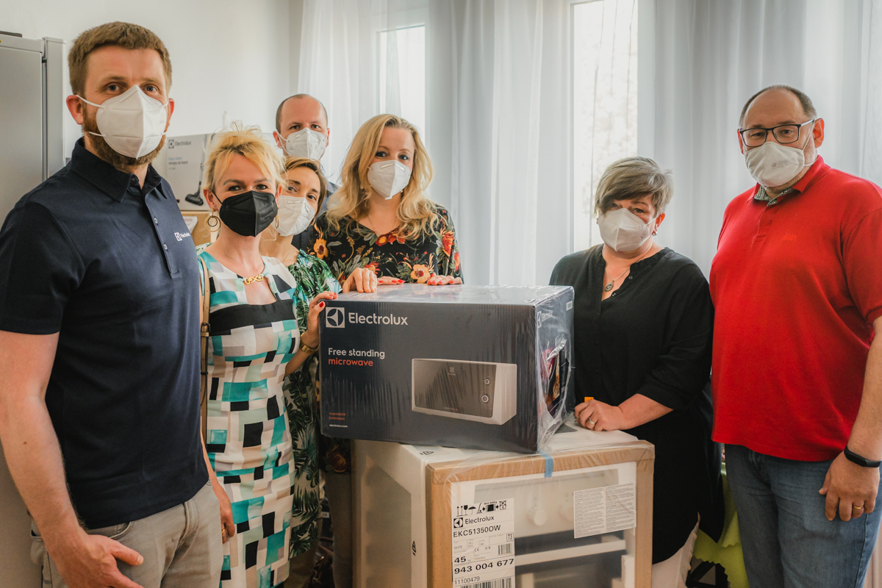

Cílená pomoc konkrétním lidem
Díky spolupráci s Diakonií ČCE, která je jedním z nejvýznamnějších poskytovatelů sociálních služeb v Česku, směřuje pomoc v podobě malých i velkých domácích spotřebičů Electrolux po celé ČR konkrétním lidem, kteří se ocitli v nejrůznějších složitých životních situacích. Sama Diakonie ročně podpoří přes 30 000 lidí v nouzi.

„Společně jim nyní za firmu věnujeme 100 spotřebičů v hodnotě přes 356 000 Kč, které lidem v těchto zařízeních ulehčí každodenní život. Věřím, že bude tato pilotní spolupráce úspěšná a že i v následujících letech budeme stejným způsobem pomáhat dalším potřebným organizacím,“ sděluje Petra Kuníková, marketingová manažerka ze společnosti Electrolux.

Sféry pomoci jsou následující:
- Domovy pro seniory
- Chráněná bydlení, domovy a stacionáře pro lidi se zdravotním postižením
- Azylové domy pro matky s dětmi bez domova – samoživitelé

Do charitativního projektu se zapojili i sami zaměstnanci společnosti Electrolux a splněním cílů v měsíčních výzvách mohou celkový počet věnovaných spotřebičů ještě navýšit. V měsíci květnu díky mnohonásobnému překročení stanovených kilometrů, které měli ujít, uběhnout nebo ujet na kole, tak společnými silami vybojovali další tři spotřebiče nad rámec původního plánu pomoci.

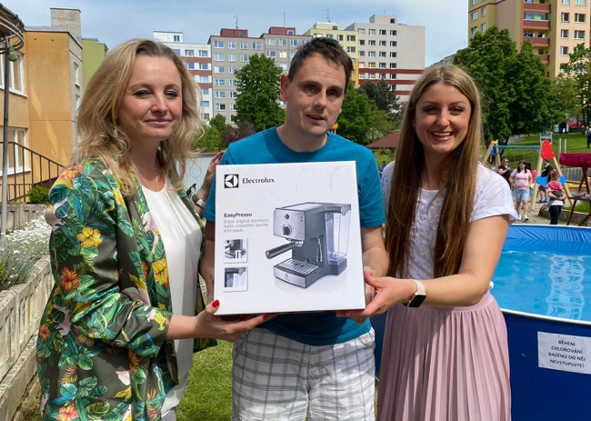
„Zaměstnanci se také přímo účastní i předání spotřebičů. Díky osobnímu předání se navíc rozhodli splnit i soukromé přání Davida z Diakonie Praha 4, který toužil po pákovém kávovaru. Společně si díky tomu uvědomujeme, že solidarita a pomoc potřebným není samozřejmost, a o to více nás těší, že zaměstnanci Electrolux se do výzvy zapojili s nadšením
a vnímají spolupráci s Diakonií jako skutečně smysluplnou a důležitou,“ doplňuje Zdeňka Sobotová, koordinátorka péče o dárce Diakonie ČCE.

Příběhy konkrétní Electrolux pomoci
Pan Radovan bydlí v samostatném bytě s přítelkyní v chráněném bydlení Diakonie
v Letovicích. Dosud si půjčovali vysavač z centrální domácnosti. Oba dva jsou nadšení,
že mají k dispozici vlastní vysavač a nemusí čekat, až ostatní uklidí.

Paní Eva žije s miminkem v azylovém domě Diakonie v Praze. Sama vyrůstala v dětském domově, proto se až nyní učí vařit pro sebe i dítě a vyjít s napjatým rozpočtem. Nadchla se pro vyrábění příkrmů s novým tyčovým mixérem.

Toto je jen malý střípek z velkého počtu příběhů obdarovaných klientů, kterým spotřebiče Electrolux pomohly zlepšit nelehkou životní situaci.

Kde všude a jak Electrolux pomáhá
Nejvíce potřebnými spotřebiči jsou vysavače, rychlovarné konvice, čističky vzduchu, pračky, chladničky a myčky. Všechny darované spotřebiče Electrolux již zlepšují kvalitu života v domovech Diakonie pro seniory v Písku, Ostravě, Brně a v Krabčicích. Klienti chráněných bydlení a stacionářů pro lidi se zdravotním postižením v Praze, Náchodě, Brně, Letovicích, Opolanech, Soběkurech a ve Valašském Meziříčí si skutečně svorně chválí veškeré darované spotřebiče, se kterými se navíc učí sami pracovat a zlepšovat tak svoji samostatnost a soběstačnost. Velice si vybavení novými spotřebiči chválí
i klientky azylových domů v Mostě, Vlašimi a v Praze, které se s dětmi dostaly do složité životní situace a ocitly se bez domova.

Podrobnosti o spolupráci a o konkrétních zařízeních, kde naše spotřebiče pomáhají potřebným lidem pravidelně aktualizujeme i na webové stránce v sekci Electrolux pomáhá.

Více na http://www.electrolux.cz, Facebooku, Instagramu nebo newsroom.doblogoo.cz

Electrolux je přední světová společnost vytvářející spotřebiče, které již více než 100 let formují život svých zákazníků k lepšímu. K naší misi za lepší život neodmyslitelně patří i náš závazek přinášet důmyslně navržená, inovativní, a hlavně udržitelná řešení. Pod našimi značkami Electrolux, AEG a Frigidaire prodáváme každý rok přibližně 60 milionů domácích spotřebičů ve více než 120 zemích světa. V roce 2020 měla společnost Electrolux tržby 116 miliard SEK a zaměstnávala 48 000 lidí po celém světě. Další informace najdete na webu www.electroluxgroup.com, www.facebook.com/electroluxceskarepublika/ a www.instagram.com/electrolux.cz/.

